**教室借用及调停课操作手册**

登录新教务系统（<http://jw.huse.cn/>jsxsd），输入账号密码（账号均为老系统登录账号，初始密码也为老系统账号，第一次登录请修改密码）

推荐使用谷歌浏览器、360极速或360浏览器极速模式

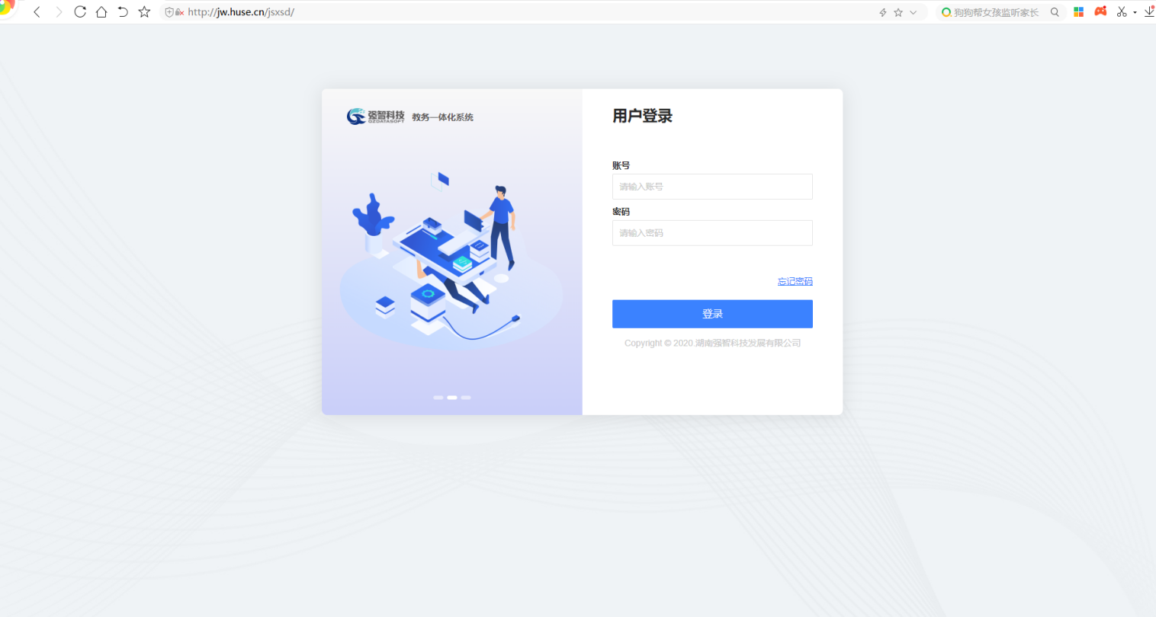

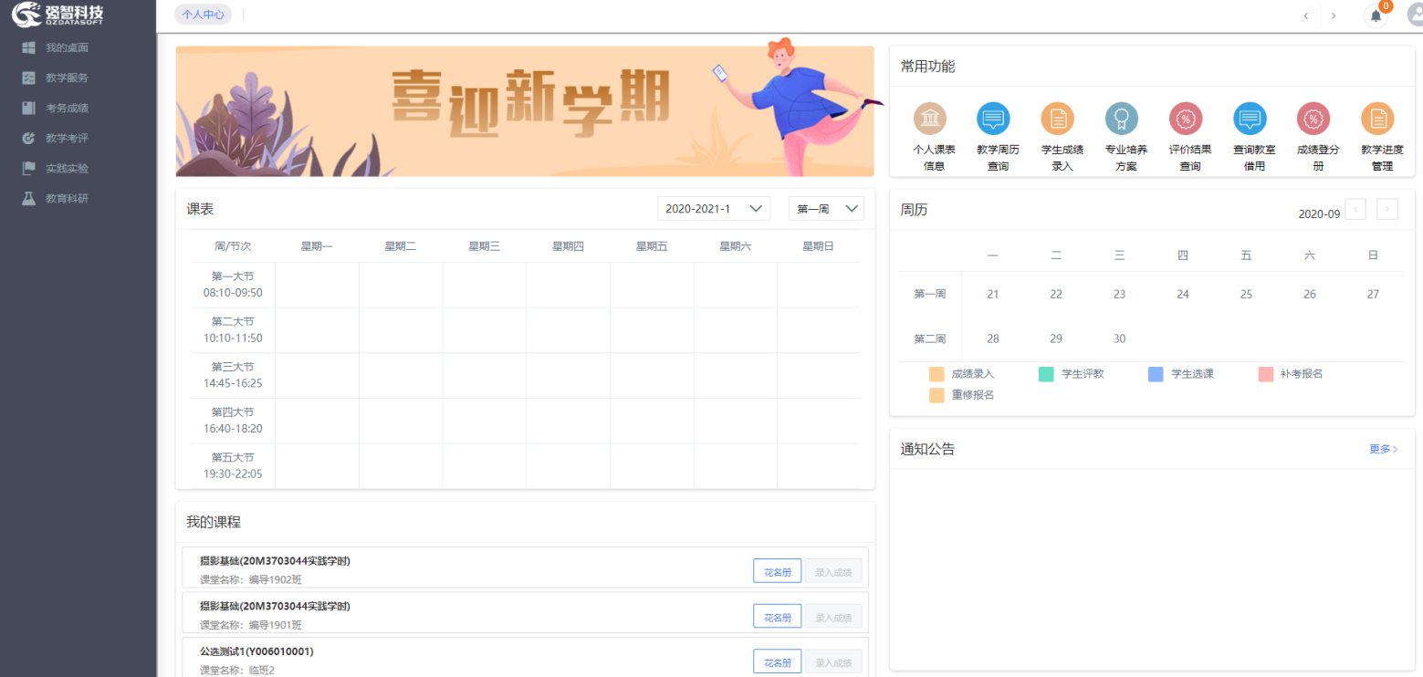

**一、教室借用**

1. 点击【教学服务】—【我的课表】—【教室借用申请】

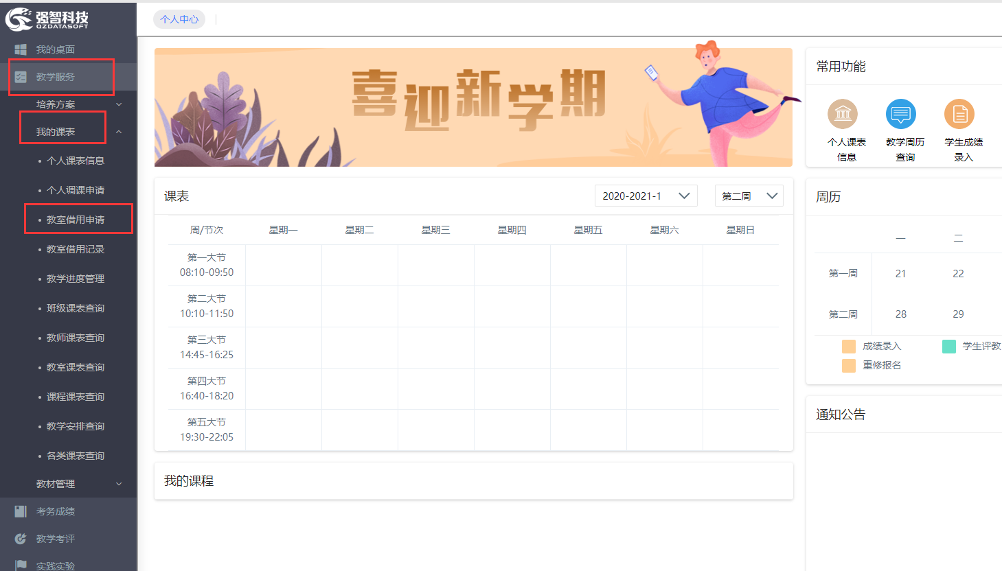

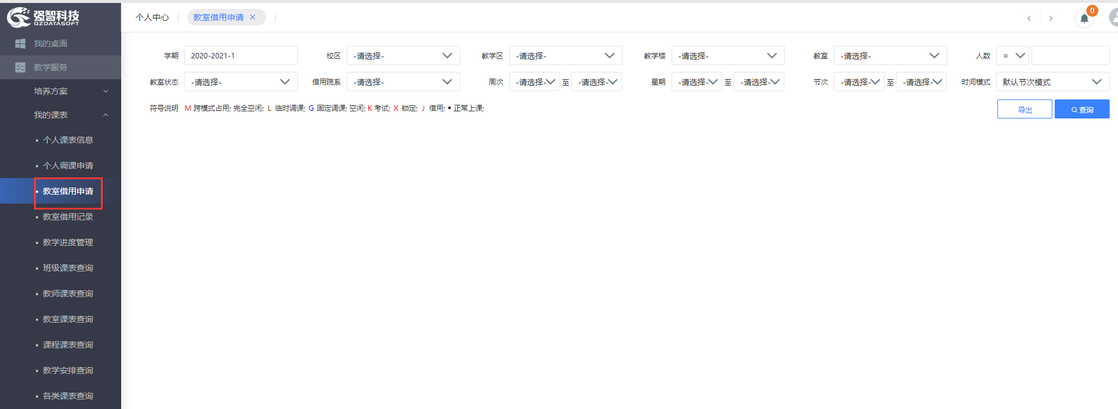

1. 选择所需借用教室的查询条件和借用院系

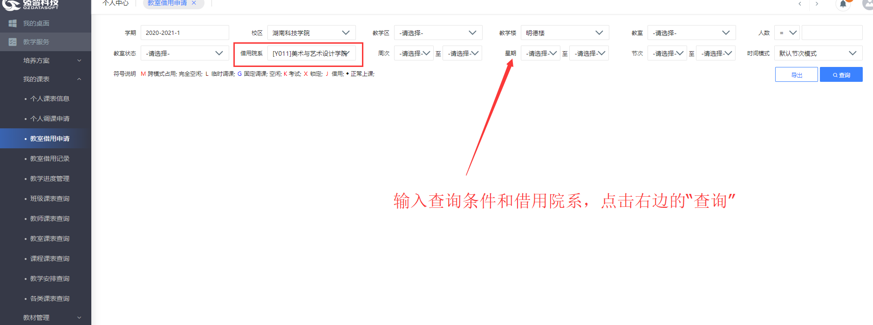

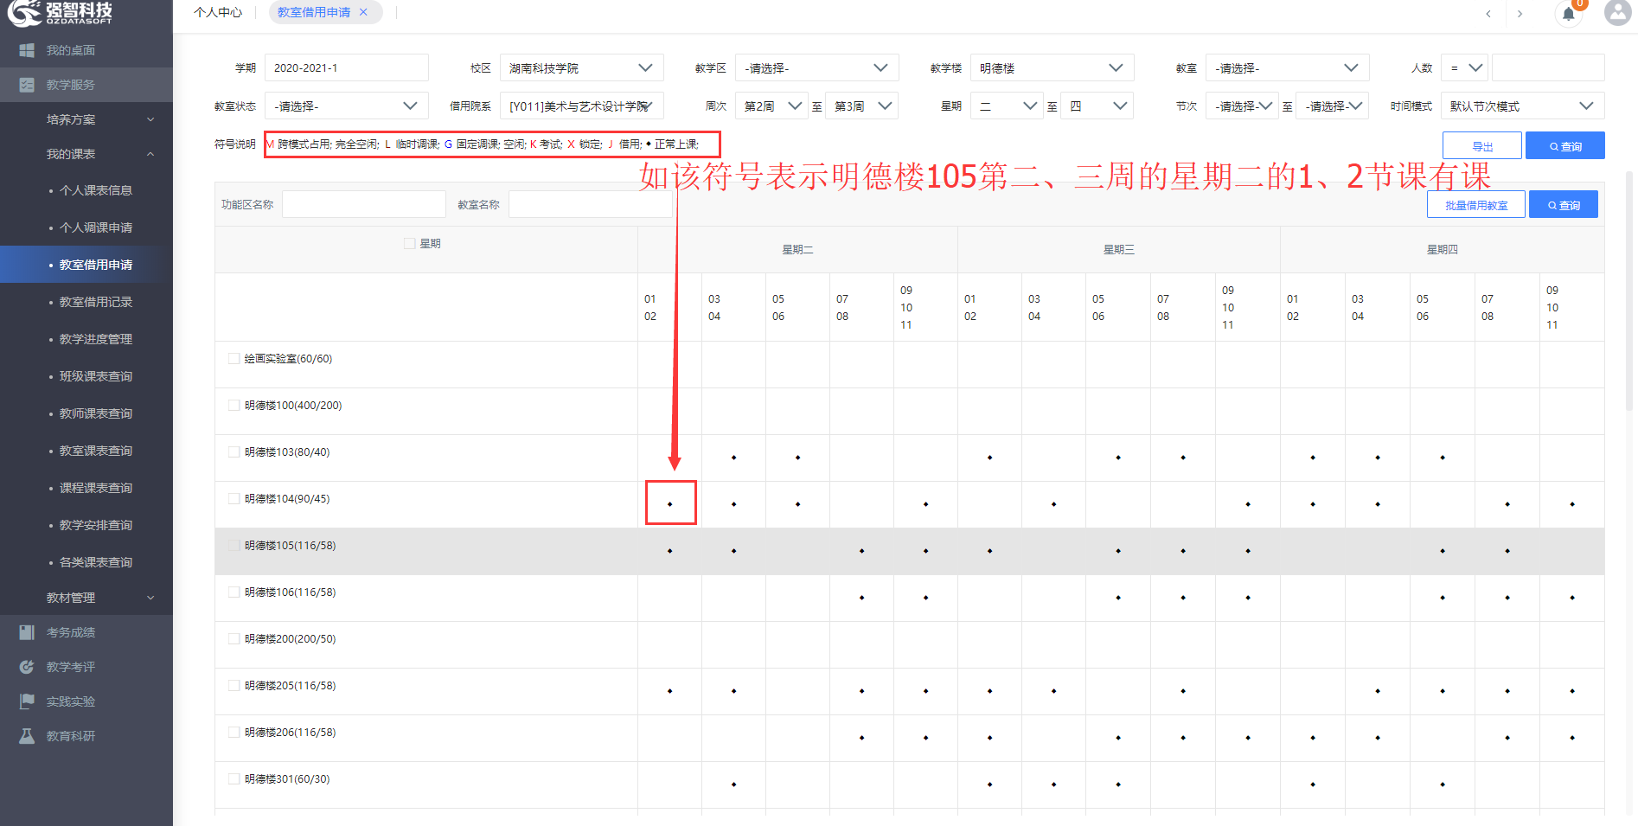

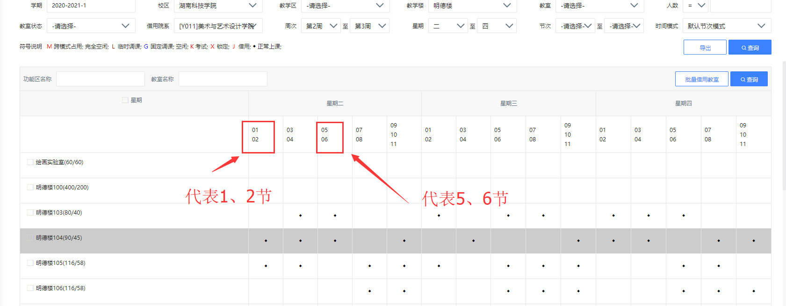

1. 双击需要借用教室对应的时间的方框

图中申请时间：30506代表星期三的第5、6节课

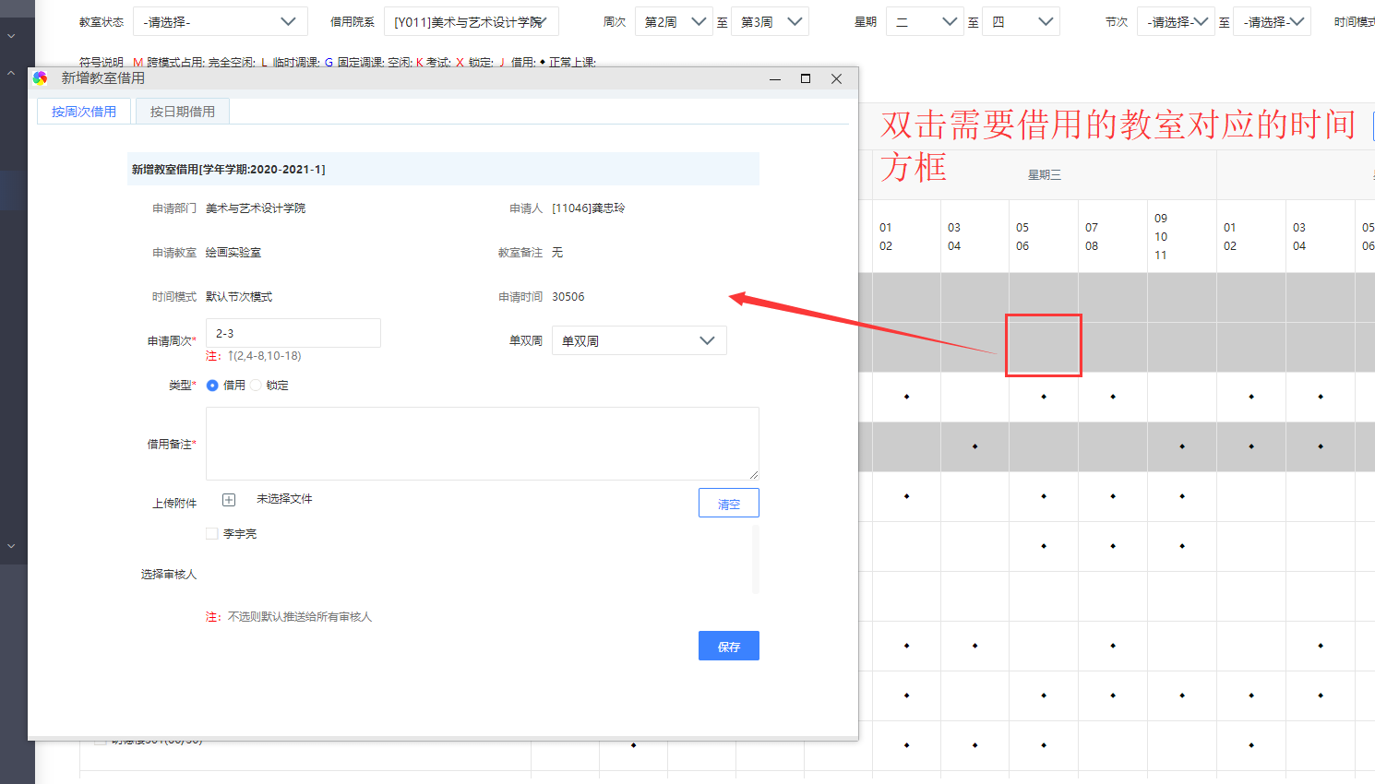

有两种借用方式：按周次借用和按日期借用

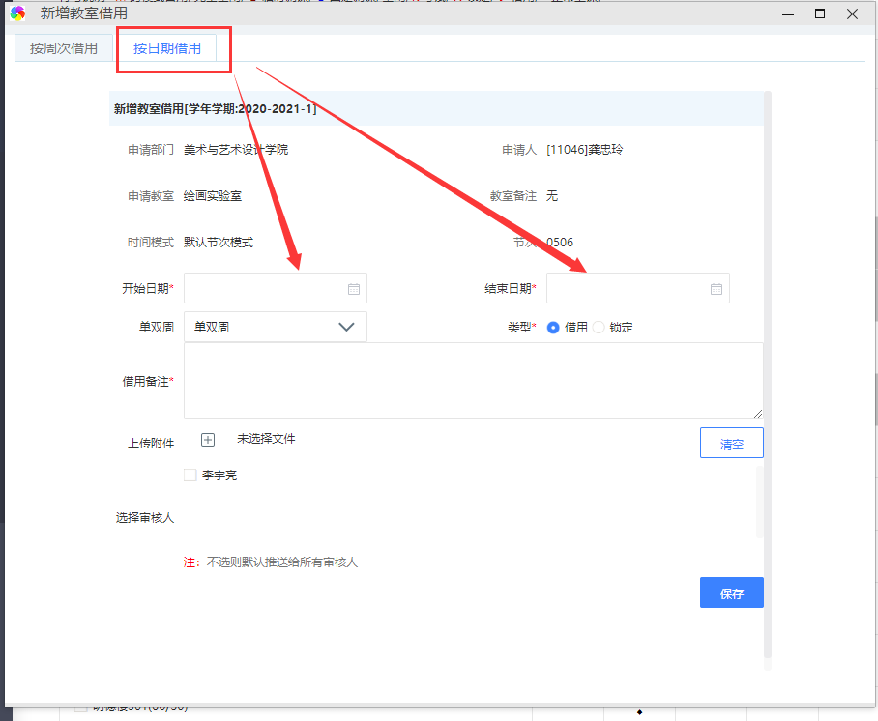

填写完毕后，选择完借用日期，填好借用备注后，选择审核人李宇亮老师，点击保存，等待审核

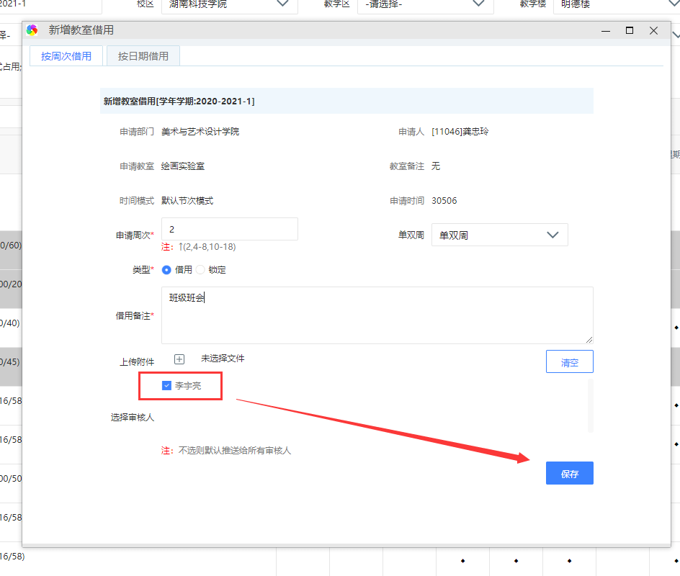

1. 查看审核进度

点击【教学服务】—【我的课表】—【教室借用记录】，查看审核结果。

